11.05.2020 r. - PONIEDZIAŁEK
TEMAT: Zapisywanie i odczytywanie wyrażeń algebraicznych – ćwiczenia.
- Przeanalizuj, przepisz lub wydrukuj i wklej do zeszytu rozwiązania następujących zadań:
Zad. 4 str. 203
Ile zapłacił każdy z chłopców?
Michał: 3 zeszyty i 2 ołówki: 3x + 2y
Franek: 5 zeszytów i 4 ołówki: 5x + 4y

Zad. 5 str. 203
- m tuzinów to 12m sztuk
- x metrów i y centymetrów to 100x + y centymetrów
- a ton i b kilogramów to 1000a + b kilogramów

Zad. 6 str. 203
Obwód to suma długości wszystkich boków, zatem
Obwód pierwszej figury: x + x + 3x + 4x + 2x = 11x
Obwód drugiej figury: ½ z + 3z + 4z + 6z + z = 14 ½ z

Zad. 8 str. 203
- m:n
- p²
- 1/3 d lub d : 3
- x + 10
- 2k · (-2)

- Rozwiąż samodzielnie: ćw. 2 str. 125, ćw. 3 str. 125 i 126 oraz zad. spr. 2 i 3 str. 204.
W razie wątpliwości skontaktuj się z nauczycielem.
12.05.2020 r. - WTOREK
TEMAT: Zapisywanie i odczytywanie wyrażeń algebraicznych – rozwiązywanie zadań.
- Przeanalizuj, przepisz lub wydrukuj i wklej do zeszytu rozwiązania następujących zadań:
Zad. 7 str. 203
- mnożenie
- potęgowanie
- mnożenie
- mnożenie
- odejmowanie
- potęgowanie
- dzielenie
- odejmowanie
Zad. 9 str. 203
Ile znaczków łącznie mają dziewczynki?
Małgosia: x
Basia: x + 5
Kasia: x – 3
Razem: x + x + 5 + x – 3 = 3x + 2
Odp. Dziewczynki razem mają 3x +2 znaczków.

Zad. 10 str. 203
- Ilu uczniów jest łącznie w tych klasach?
VIa : k
VIb : k + 4
VIc : k – 3
Razem: k + k + 4 + k – 3 = 3k + 1
- Ile drzew rośnie w sadzie?
jabłonie: p
grusze: 5p
razem: p + 5p = 6p
- Ilu uczniów może korzystać z czytelni?
w ławkach trzyosobowych: 3x uczniów
w ławkach dwuosobowych: 2p uczniów
razem: 3x + 2p

Zad. 11 str. 204
Obwód prostokąta: x + 2x + x + 2x = 6x
Pole prostokąta: x · 2x = 2x²

- Rozwiąż samodzielnie: ćw. 2/126, ćw. 3/126,127, ćw. 4/127. W razie wątpliwości skontaktuj się z nauczycielem.
Rozwiązanie ćw. 4/127 prześlij do czwartku 14.05.2020r. na adres: psp.matematyka22@onet.pl

13.05.2020 r. - ŚRODA
TEMAT: Wartość liczbowa wyrażenia algebraicznego.
- Obejrzyj na YouTube film „Obliczanie wartości wyrażeń algebraicznych ” na kanale Tomasza Gwiazdy https://www.youtube.com/watch?v=afAHDJh-XOw.
- Przepisz lub wydrukuj i wklej do zeszytu:
Podstawiając liczby w miejsce liter i wykonując podane działania zgodnie z kolejnością,
otrzymamy wartość liczbową wyrażenia algebraicznego.

Np. Oblicz wartość liczbową wyrażenia -5x – 7 dla x = 8
Wstawiamy liczbę 8 w miejsce x i obliczamy wartość liczbową tego wyrażenia:
- 5 · 8 – 7 = -40 – 7= -47
Przeanalizuj przykłady w podręczniku – str. 205, 206.
Zad. 1 str. 206
Książka ma y kartek. Ile stron ma każda z książek? ( kartka to 2 strony)
Ilość stron książki to 2y.
- 2y dla y = 127 to 2 · 127 = 254
- 2y dla y = 87 to 2 · 87 = 174
- 2y dla y = 133 to 2 · 133 = 266
Zad. 3 str. 206
- 13x – 5 dla x = ½
13 · ½ - 5 = 6,5 – 5 = 1,5
- -2(x – 1) dla x = -5,1
-2(-5,1 – 1) = -2·(-6,1) = 12,2
c) x² + 1 dla x = -5
(-5)² + 1 = 25 + 1 = 26
d) (2x + 3) : 5 dla x = -7
[2 · (-7) + 3] : 5 = [-14 + 3] : 5 = (-11):5 = - 2,2
Zad. 4 str. 206
Obwód kwadratu o boku a obliczamy ze wzoru: 4a
- a = 11 cm zatem obw = 4 · 11cm = 44 cm
- a = 8,7cm zatem obw = 4 · 8,7cm = 34,8 cm

Zad. spr. 2 str. 208
Wzór na obwód sześciokąta foremnego: ob = 6a - gdzie a to długość boku sześciokąta
- a = 4 cm zatem obw = 6· 4cm = 24 cm
- a = 5,2 cm zatem obw = 6· 5,2cm = 31,2 cm

- Rozwiąż w zeszycie: zad. spr. 1/208, zad. spr. 2(c)/ 208 oraz zad. spr. 3/208.
W razie wątpliwości skontaktuj się z nauczycielem.

15.05.2020 r. - PIĄTEK
TEMAT: Wartość liczbowa wyrażenia algebraicznego – rozwiązywanie zadań.
- Przeanalizuj, przepisz lub wydrukuj i wklej do zeszytu:
Zad. 6 str. 207
b)5y – 2y dla y = 4 ½
5y – 2y = 3y
3·4 ½ = 3·4,5 = 13,5
- 12a + 3a – 6a dla a = 0,11
12a + 3a – 6a = 15a – 6a = 9a
9·0,11 = 0,99

Zad. 7 str. 207
r – cena róży
t – cena tulipana
bukiet: 5 róż i 3 tulipany, czyli 5r + 3t
5r + 3t dla r = 4,50zł i t = 3 zł i przybranie : 2 zł
5· 4,50zł + 3· 3 zł + 2 zł = 22,50 zł + 9 zł + 2 zł = 31,50 zł + 2 zł = 33,50 zł

Zad. 9 str. 207
- x + 2x + x + 5 + 10 + 3x = 7x + 15 dla x = 11
7· 11 + 15 = 77 + 15 = 92

Zad. 10 str. 207

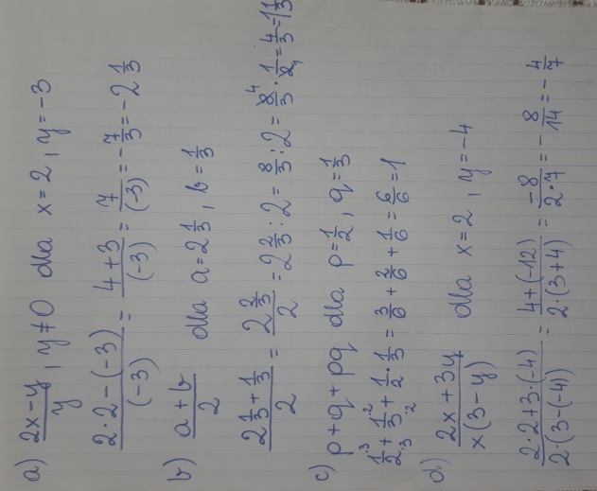

Rozwiąż: ćw. 1/ 127 , ćw. 3 i 4/ 130
Dla chętnych: ćw. 5 i 6 str. 131

